**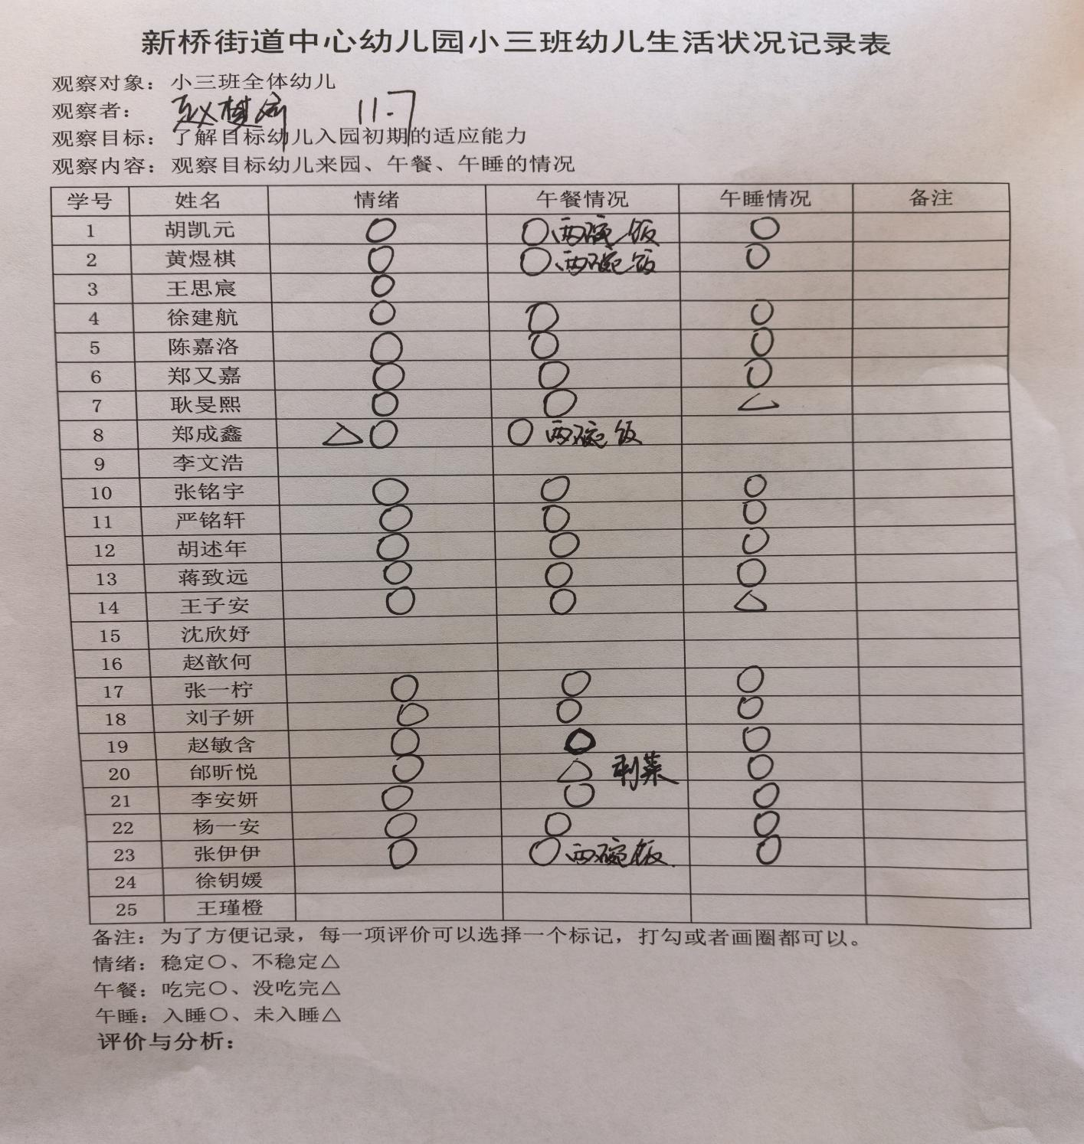**新桥街道中心幼儿园小三班幼儿生活状况记录表

**评价与分析：**

今日来园20人，5人请假。通过今天的观察记录，可以发现小三班的宝贝们在入园和午睡方面有着很大的进步。大部分宝宝都把自己的一份饭菜吃完了，棒棒哒！

**情绪：**

入园情绪：今天孩子们在入园时的情绪是比较稳定的。

园内情绪：大部分幼儿都愿意参与游戏，去选择自己喜欢的游戏玩耍，大部分孩子能够认真的玩游戏。

**区域游戏：**

|  |  |  |
| --- | --- | --- |
| C:/Users/10238/Desktop/一日生活/IMG_20241107_084859.jpgIMG_20241107_084859  科探游戏：磁力小车 | C:/Users/10238/Desktop/一日生活/IMG_20241107_085127.jpgIMG_20241107_085127  图书区：小兔彼得 | C:/Users/10238/Desktop/一日生活/IMG_20241107_084914.jpgIMG_20241107_084914  娃娃家 |
| C:/Users/10238/Desktop/一日生活/IMG_20241107_084920.jpgIMG_20241107_084920  美工游戏：太空泥 | C:/Users/10238/Desktop/一日生活/IMG_20241107_085025.jpgIMG_20241107_085025  生活游戏：毛巾包糖果 | C:/Users/10238/Desktop/一日生活/IMG_20241107_085050.jpgIMG_20241107_085050  地面建构 |
| C:/Users/10238/Desktop/一日生活/IMG_20241107_085054.jpgIMG_20241107_085054  桌面建构：雪花片 | C:/Users/10238/Desktop/一日生活/IMG_20241107_085119.jpgIMG_20241107_085119  益智游戏：小刺猬摘苹果 |  |

**集体活动：综合《拾落叶》**

这是一节注重幼儿实践与观察的综合活动。秋天到了，不同树木的叶子到了秋天会有不同的颜色，有些绿绿的树叶变颜色了，有的变黄了，有的变红了……而这些秋天的变化与幼儿的生活紧密相连，散步的时候，走在小山上我发现孩子们特别喜欢捡树叶，玩树叶。他们把捡来的树叶用力抛向空中，并跟在后面不断地奔跑，玩得不亦乐乎。于是设计这个活动让宝宝们来到户外，体验一下大自然带给我们的视觉感受。通过拾落叶这个教学活动，让宝宝们观察树上的叶子与落下来的叶子有什么不一样，在与大自然亲密接触的过程中，感受一下秋天的气息，发现秋天的变化。

**李安妍、郑又嘉、郑成鑫、蒋致远、王子安、赵敏含、杨一安、严铭轩、陈嘉洛、徐建航**愿

意亲近自然，知道秋天树叶下落的自然现象**刘子妍、王思宸、黄煜棋、耿旻熙、胡凯元、胡述年、张一柠、张铭宇、邰昕悦、张伊伊**能感受秋天落叶的美好景象，在观察的基础上，捡拾不同的落叶，体验拾落叶的乐趣。

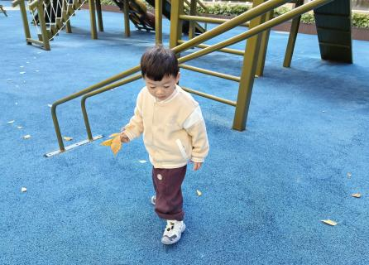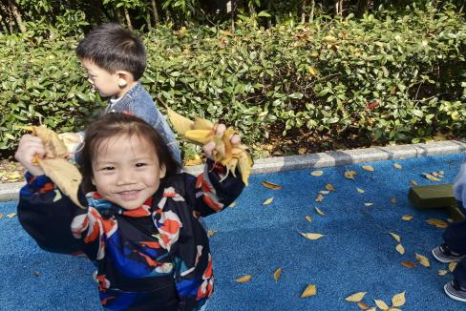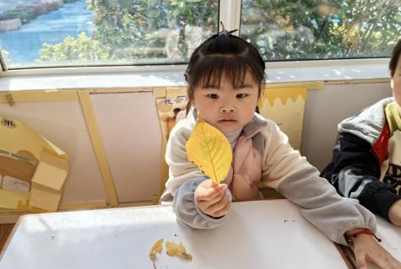

**户外活动：美人鱼滑滑梯**

**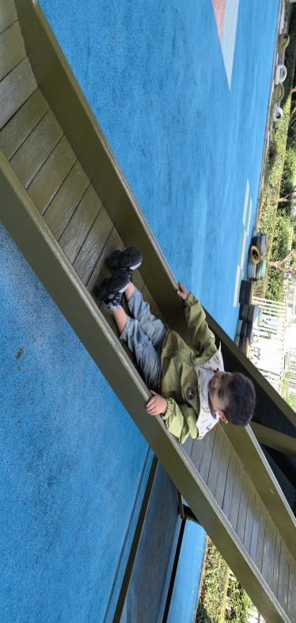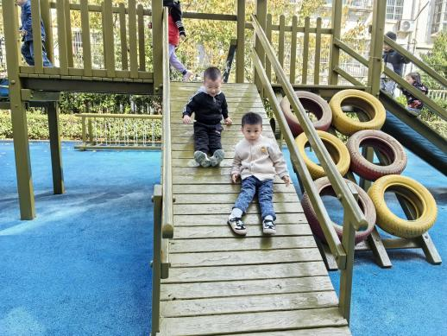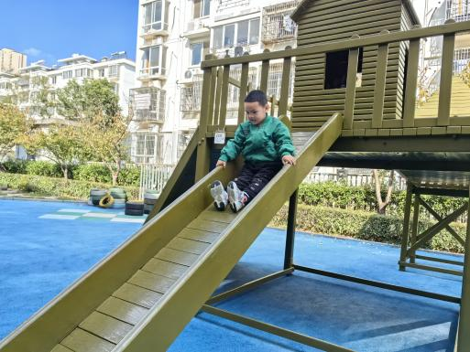**

**生活活动情况：**

1.午餐情况：

今天的午饭吃的是糖醋排骨，莴苣炒胡萝卜，喝的汤是鸡毛菜肉沫汤。孩子们都能够自主进餐，且进餐速度也可以，用餐时能在老师的提醒下端正坐姿、一手扶碗，一手拿勺子，掉米粒现象有所改善，个别幼儿用餐时习惯转动身体，容易打翻饭菜，部分幼儿用餐时握勺子的姿势不正确，家长在家也要及时督促，家园配合，引导宝贝们尽快养成良好的用餐习惯哦。

2.午睡情况：

午睡时，有个别孩子需要哄睡，大部分孩子都能在13：00前睡着哦。

**家园合作：**

1.动态上的照片，仅作为老师观察时的随拍，有时会有孩子去喝水、上厕所的情况，所以并不是所有孩子的照片都会呈现；

2.请关注：因为早上入园后就进行户外运动，因此请在家就给孩子垫好吸汗巾，杯子里装温水。

3.请还未带植物来的家长尽快带来哦。